上海海洋大学试卷
学年学期 |  | 2016~ 2017 学年第1学期 |  |  |  |  |  |  |  |  | 考核方式 |  |  | 闭卷
课程名称 |  | 高等数学C (一) |  |  |  |  |  |  |  |  | A/B卷 |  |  | （ A ）卷
课程号 |  | 1101445 |  |  |  | 学分 |  |  | 5 |  | 学时 |  |  | 80
题号 | 一 |  | 二 | 三 | 四 |  | 五 | 六 |  | 七 |  | 八 | 九 |  | 十 | 总分
分数
阅卷人
（本试卷不准使用计算器）
诚信考试承诺书
本人郑重承诺：
我已阅读且透彻理解了“上海海洋大学学生考场规则”和“上海海洋大学学生违反校纪校规处理规定”，承诺在考试中自觉遵守，如有违反，按有关条款接受处理。
承诺人签名： 日 期：
考生姓名： 学号： 专业班名：
一、选择题 (每题3分，共15分)
1．设 为常数，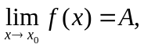 则在处 ( )
 一定有定义 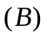 一定无定义
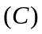 有定义且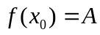 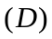 可以有定义也可以无定义
2．若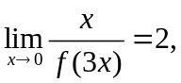 则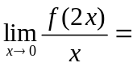 ( )

3．函数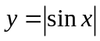在处是 ( )
连续又可导 不连续也不可导
不连续但可导 连续但不可导
4．设 的一个原函数是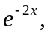 则 ( )
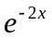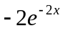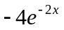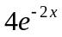
5．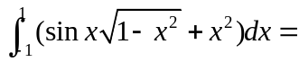 ( )
  0
二、填空题 (每题3分，共15分).
1．已知函数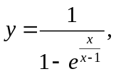 则是它的 间断点；
2. 设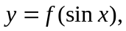 其中可导, 则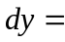 ；
3. 曲线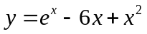在区间 是凹的；
4. 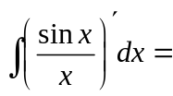 ；
5. 曲线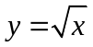与直线所围成图形的面积是_____________.
三、计算题（共65分, 要有计算过程，否则无分）
1．计算下列极限（每题7分，共14分）
(1)．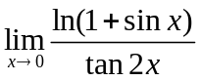； (2)．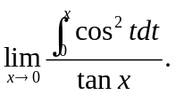

2. 计算下列导数 (共15分).
(1)．(7分) 设函数由方程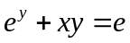所确定，求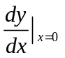；

(2)．（8分）设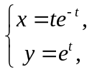 求，.

3. 计算下列定积分 (18分).
(1)．(6分)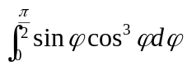； (2)．(6分)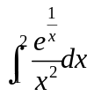；

(3)．（6分）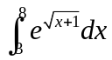.

4. （8分）设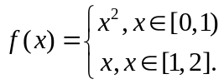 求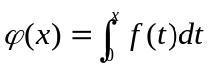在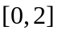上的表达式，并讨论在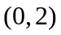内的连续性..

5. (10分) 某产品的总成本（万元）的变化率为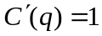（万元/百台），总收入（万元）的变化率为产量（百台）的函数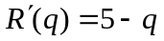（万元/百台）.
(1) 求产量为多少时，利润最大？
(2) 在上述产量（使利润最大）的基础上再生产100台，利润将减少多少？

四、证明题 (共5分)
利用罗尔定理证明拉格朗日中值定理：若函数在上连续，在内可导，则存在点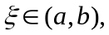 使得